**CURRÍCULUM VITAE**

**VERSION PÚBLICA**

|  |  |
| --- | --- |
| **NOMBRE:** | RAÚL ALBERTO SÁNCHEZ HERNÁNDEZ |
| **NIVEL O PUESTO:** | DIRECTOR DE PLANTEL 03 |
| **CORREO ELECTRÓNICO:** | rash250986@hotmail.com |
| **TELÉFONO OFICIAL:** | 9515536268 |

|  |  |
| --- | --- |
| **NIVEL MÁXIMO DE ESTUDIOS CON DOCUMENTO COMPROBATORIO:** | MAESTRÍA EN TECNOLOGÍAS PARA LA EDUCACIÓN |

|  |  |
| --- | --- |
| **EXPERIENCIA LABORAL TRES ÚLTIMOS EMPLEOS** | |
| **NOMBRE DE LA INSTITUCION O EMPRESA:** | COLEGIO DE ESTUDIOS CIENTÍFICOS Y TECNOLÓGICOS DEL ESTADO DE OAXACA |
| **CARGO O PUESTO DESEMPEÑADO:** | COORDINADOR ACADÉMICO DE PLANTEL |
| **FECHA DE INICIO:** | 14 DE FEBRERO DE 2022 |
| **FECHA DE TERMINO:** | 13 DE FEBRERO DE 2023 |

|  |  |
| --- | --- |
| **NOMBRE DE LA INSTITUCION O EMPRESA:** | COLEGIO DE ESTUDIOS CIENTÍFICOS Y TECNOLÓGICOS DEL ESTADO DE OAXACA |
| **CARGO O PUESTO DESEMPEÑADO:** | DIRECTOR DE PLANTEL 14 |
| **FECHA DE INICIO:** | 18 DE AGOSTO DE 2020 |
| **FECHA DE TERMINO:** | 13 DE FEBRERO DE 2022 |

|  |  |
| --- | --- |
| **NOMBRE DE LA INSTITUCION O EMPRESA:** | COLEGIO DE ESTUDIOS CIENTÍFICOS Y TECNOLÓGICOS DEL ESTADO DE OAXACA |
| **CARGO O PUESTO DESEMPEÑADO:** | DOCENTE EN PLANTEL 27 |
| **FECHA DE INICIO:** | 16 DE AGOSTO DE 2018 |
| **FECHA DE TERMINO:** | 03 DE FEBRERO DE 2019 |

|  |  |
| --- | --- |
| **FORMACION: TRES ÚLTIMOS CURSOS** | |
| **NOMBRE DEL CURSO:** | EDUCACIÓN MEDIA SUPERIOR: RETORNO SEGURO |
| **INICIO:** | ENERO 2022 |
| **TERMINO:** | ENERO 2022 |
| **NOMBRE DE LA INSTITUCIÓN QUE IMPARTIÓ EL CURSO:** | INSTITUTO MEXICANO DEL SEGURO SOCIAL; FOLIO: EMSRS004718745 |

|  |  |
| --- | --- |
| **NOMBRE DEL CURSO:** | DIPLOMADO EN HABILIDADES DIGITALES PARA LA DOCENCIA |
| **INICIO:** | OCTUBRE 2021 |
| **TERMINO:** | DICIEMBRE 2021 |
| **NOMBRE DE LA INSTITUCIÓN QUE IMPARTIÓ EL CURSO:** | FUNDACIÓN CARLOS SLIM; FOLIO: DIP-23877-2801547 |

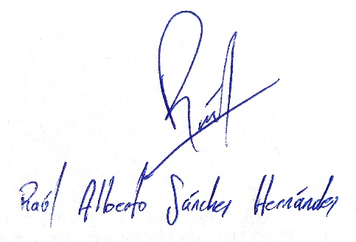

|  |  |
| --- | --- |
| **NOMBRE DEL CURSO:** | EL CIUDADANO QUE QUEREMOS FORMAR A PARTIR DE LA NUEVA ESCUELA MEXICANA EN LA EDUCACIÓN MEDIA SUPERIOR |
| **INICIO:** | OCTUBRE 2021 |
| **TERMINO:** | NOVIEMBRE 2021 |
| **NOMBRE DE LA INSTITUCIÓN QUE IMPARTIÓ EL CURSO:** | SUBSECRETARÍA DE EDUCACIÓN MEDIA SUPERIOR; FOLIO SH8620-1634619600-NEM00777 |

NOMBRE Y FIRMA